Отчет  о работе депутата Думы города Костромы  шестого созыва по одномандатному округу №9  за 2017 год  Масленникова  Евгения Валерьевича | 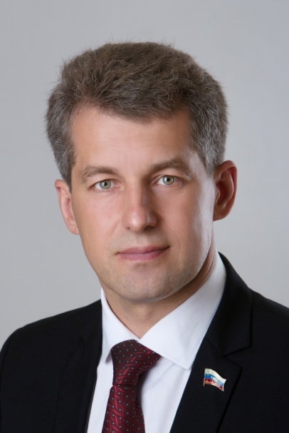

В 2017 году в России был запущен приоритетный проект «ЖКХ и городская среда». В рамках этого проекта в нашей области активно реализуется программа « Формирование современной городской среды». Мероприятия проекта включают в себя: благоустройство дворов, асфальтирование прилегающей территории, обустройство парковок, установку игрового оборудования, внедрение систем освещения и озеленения, установку лавочек и урн для мусора.
Все работы проводятся как за счет средств федерального бюджета, так и при софинансировании жителей.
В 2017 году в январе и феврале мною и моим помощником депутата 9 округа была проведена активная разъяснительная работа по участию в программе «Формирование современной городской среды» среди жителей округа. При активном участии жителей 9 округа в программу было подано 19 заявок. Две заявки по благоустройству попали в план 2017 года и были успешно реализованы по адресам:
- проспект Мира,12; и улица Шагова,4.
Были проведены работы по асфальтирование проезда к домам и дворовой территории, устройства парковки установке лавочек и урн для мусора.
Одним из направлений программы «Формирование современной городской среды» является благоустройство общественных территории. В 2017 году было организовано голосование жителей города по выбору благоустройства общественной территории города Костромы. Жители приняли активное участие в голосовании, большинством голосов 9-го округа был выбран проект благоустройства парка «Берендеевка», который находится территориально в непосредственной близости с округом.
Работы по благоустройству территории парка «Берендеевка» в 2017 начались с асфальтирования дорожек, устройства освещения и продолжатся согласно проекта в 2018 году.
Также инициативной группой от округа №9 для благоустройства общественных территорий была подана заявка на благоустройство набережной реки Волга в районе улицы Лесной.
Я благодарен жителям и активу округа за активную гражданскую позицию за участие в жизни округа, в проектах и конкурсах.
В городском конкурсе «Костромские дворики» в 2017 году приняли участие жители 3-х домов округа.
На «Лучший орган ТОС города Костромы 2017 год» - ТОС «Козуева-24А» получили поощрительный приз.
Участие команды 9 округа в чемпионате команд среди детей на приз городской Думы по оздоровительному бегу ан лыжах в 2017 году. От Депутата округа №9 были награждены призами и подарками 24 участника и победителя чемпионата.
Для поздравления с 30-летием организации Свердловскому Совету ветеранов было выделено 12 подарков в 2017 году.
Жительнице округа, ветерану труда, одинокой пенсионерке Хреновой Н.В была оказана помощь в установке счетчиков воды и новых сантехники в квартиру на сумму 14 000 рублей.
Особое внимание проявляю к ветеранам ВОВ. На округе их проживает 15 человек. Личное посещение для поздравления и общения считаю своим долгом.
Для поздравления ветеранов ВОВ Костромской области, города и округа в 2017 году были предоставлено 65 подарков.
Многодетным родителям и семьям детей инвалидов выделены билеты на Новогодние мероприятия.
На протяжении пяти лет ежегодно в праздник Светлой Пасхи я дарю активистам округа, ветеранам ВОВ и жителям города Православные Календари.
№ | Деятельность депутата | Количество
1. | Обращений всего | 142
2. | Обращений от организаций | 12
3. | Письменных обращений жителей | 48
4. | Устных обращений | 82
5. | Направлено писем по обращениям | 36
6. | Получено ответов по обращениям | 35
7. | Обращения, находящиеся на контроле депутата | 18
8. | Обращения по ненадлежащей коммунальной услуге  (холодно в жилых помещениях МКД; содержание МКД) | 28
9. | Обращения по благоустройству дворовых территорий | 32
10. | Обращения ветеранов ВОВ по проведение ремонта жилых помещений | 1
11. | Обращение выделения мест в детских садах | 2
12. | Обращения по вопросу проведения капитального ремонта МКД из средств Фонда по капремонту | 32
13. | Обращения по выделению средств на ремонт домов до 60 года постройки. | 12
14. | Обращение о выделение кустарника для озеленения дворовых территорий МКД | 3
15. | Обращение по организации поздравлений пожилых людей и ветеранов ВОВ округа с юбилеями | 3
16. | Обращение по организации поздравления с Новогодним праздником социально - незащищенных детей округа | 18
17. | Проведено личных приемов на территории округа в 2017 г. | 13
18. | Принято всего жителей | 161
19.  20. | Организовано поздравление с Новым годом и юбилеями жителей округа.  Обращения о ненадлежащей уборке территории дворов и тротуаров города. | 12  15
21.  22.  23.  24.  25.  26. | Проведено субботников по благоустройству дворовых территорий (закупка краски, кистей)  Проведена работа по оформлению заявки на благоустройство дворовых территорий с активом домов  Проведено встреч с активом округа  Проведено участие в конкурсах, праздничных мероприятия  празднование Дня Победы, поздравление ветеранов ВОВ, поздравление ветеранов и жителей округа  Проведено рабочих встреч жителей с руководством управлений Администрации города Костромы  Оказание материальной помощи жителям округа и проведение культурно-массовых мероприятий в округе. | 27  52  7  48  37  38 тыс.руб.
Дата | Присутствие на собраниях жителей МКД округа | 10
04.02 | Ул. Катушечная, 23;25. Требуется строительство детско-спортивной площадки с установкой детского- спортивного оборудования. Проведение капитального ремонта улицы Катушечной, участок от улицы Маршала Новикова до улицы Калиновской. | Ремонт дороги запланирован в 2017-2018 году. Проведена работа в 2017 году по устройству внутренней ливневой канализации.
24.06. | Проспект Мира; по вопросам выбору Совета председателя Совета дома, управления домом, капитального ремонта крыши дома. | Собрание состоялось. Вопросы все решены.
06.08. | Ул.Советская, 7.По вопросу содержания дома, выбор Совета дома, председателя Совета дома, вид капитального ремонта дома. | Вопросы решены, сформирован план по кап. ремонту дома.
07.08 | Ул.Советская,11. По вопросу проведения капитального ремонта дома, по видам ремонта. | Сформирован план по видам капитальному ремонту дома.
08.08. | Ул.Советская,13. По вопросу проведения капитального ремонта дома, по замене вида ремонта дома. | Сформирован план с заменой одного вида на другой вид капремонта дома.
09.08 | Ул.Советская,15. По вопросу проведения капитального ремонта дома, по замене вида капитального ремонта дома. | Сформирован план с заменой одного вида на другой вид капремонта дома.
10.08 | Ул.Советская,17. Проведено собрание по формирование видов и очередности капитального ремонта дома. | Сформирован план всех видов капитального ремонта дома.
28.06 | Ул.Горная,26. По вопросу формирования участка дворовой территории дома и ограждения. | Вопрос на контроле депутата. Пакет документов оформлен, направлен на рассмотрение
08.08 | Ул.Шагова,4. По вопросам благоустройства территории, текущего ремонта, капитального ремонта, ограждения территории. | Капремонт крыши проведен, ремонт фасада проведен,благоустройство двора проведено. Схема по ограждения на рассмотрении
 | Решено вопросов по обращениям жителей | 122
Входит в состав постоянных депутатских комиссий по экономики и финансам и по регламенту и депутатской этике. Комиссией по экономике и финансам рассмотрены муниципальные программы города Костромы, запланированные к реализации с 2018 года:
- Программа «Формирование современной городской среды» 2017 по 2022 года.
- Комиссия по работе муниципальных предприятий.
- Управление имущественными и земельными ресурсами города Костромы на 2016-2018 годы;
- Комиссия по бюджету;
- Развитие территорий города Костромы на 2017- 2018 годы;
- Комиссия по сокращению кредиторской задолженности бюджета города Костромы;
- Обеспечение качественным жильем и услугами жилищного и коммунального хозяйства населения города Костромы на период 2016 – 2018 годы;
- Энергосбережение и повышение энергетической эффективности на территории городского округа города Костромы на период 2016 – 2018 годы;
- Благоустройство города Костромы на 2017-2018 годы.

Ежемесячно осуществляется прием в «Общественной приемной депутата» с 18-00 вторая среда месяца по адресу: город Кострома, улица Шагова,9. Запись на прием по телефону: 8-920-383-26-35. Письменное обращение можно направлять по адресу: город Кострома, улица Советская, дом 1, Дума города Костромы.
Ежеквартально прием жителей проводиться депутатом в Региональной общественной приемной Председателя Партии «Единая Россия» Д.А.Медведева по адресу: город Кострома, ул. Симановского, 12Г.
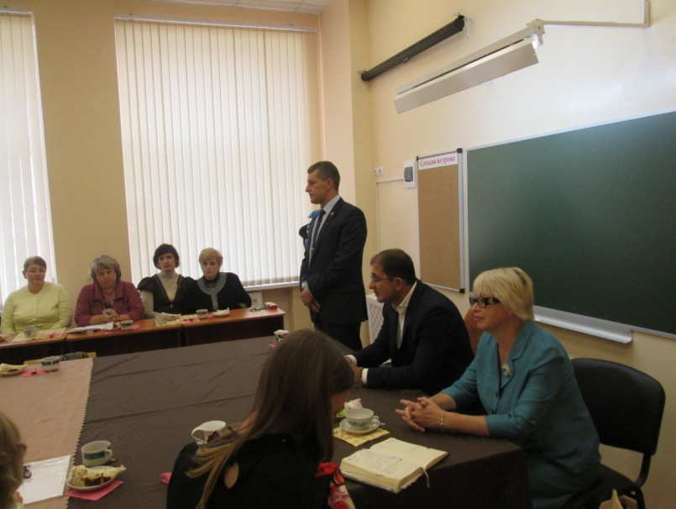 | 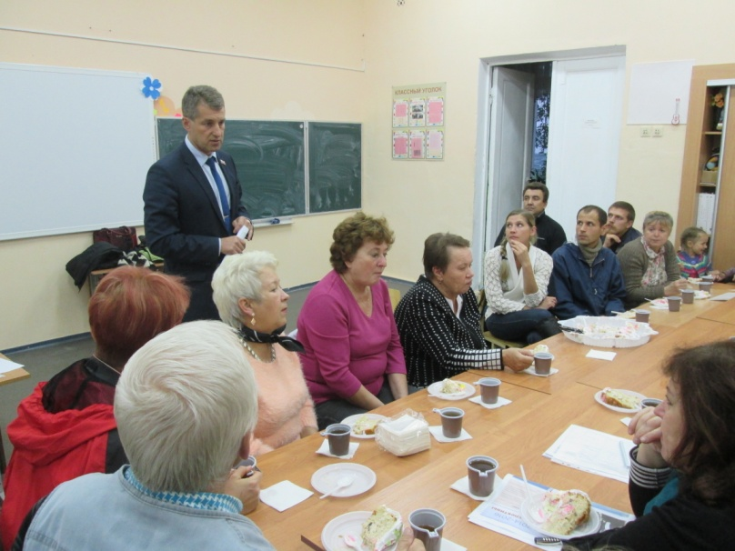
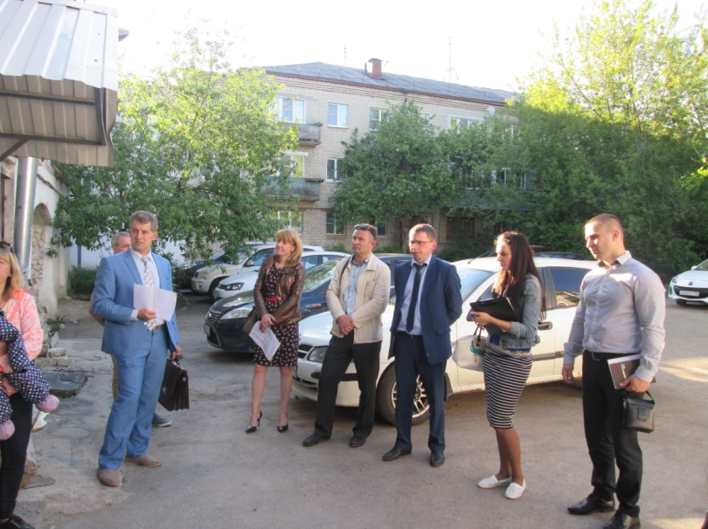 | 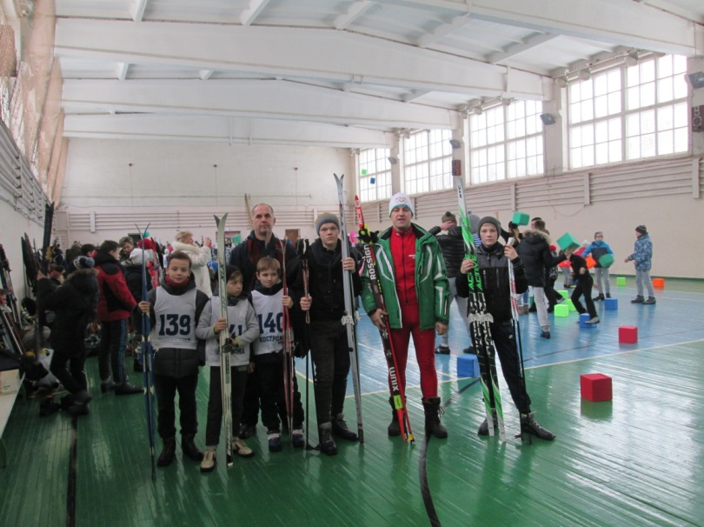
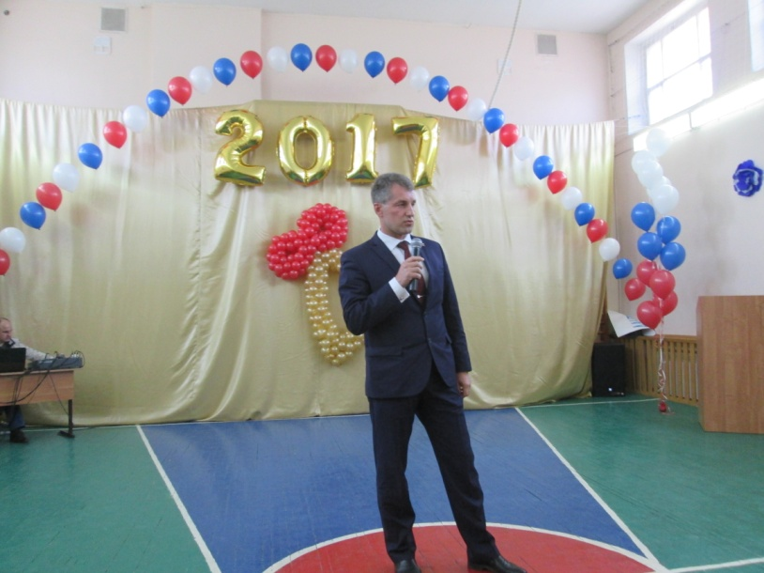 | 